# 新增：

* 1. 擔保品代號1

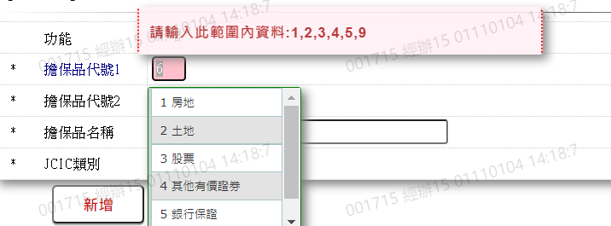

* 1. 擔保品代號2

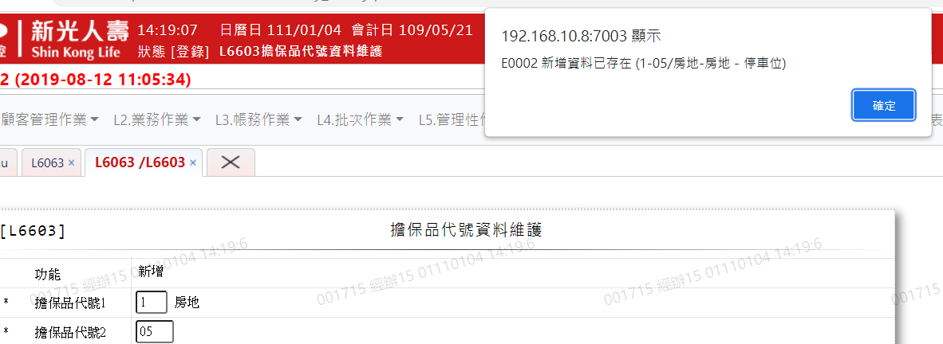

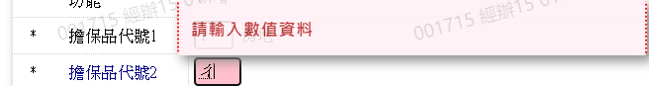

* 1. 擔保品名稱

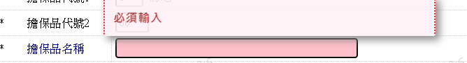

* 1. JCIC類別

